Orde van dienst voor zondag 21 december 2025: PG Overschie – 4de advent

Voorbereiding
Welkom door de ouderling van dienst – kaarsen worden aangestoken
Aansteken 4de adventskaars door Yanna van Elk

Intochtslied: Lied 19: 1

Stil gebed
Votum en groet
v. Onze hulp is in de naam van de Heer,
g. die hemel en aarde gemaakt heeft,
v. die trouw houdt tot in eeuwigheid
g. en niet loslaat het werk van zijn handen.
v. Genade zij u en vrede van God, onze Vader,
en van Jezus Christus, onze Heer; door de Heilige Geest
g. Amen

Zingen: Lied 19: 2
waarna de gemeente gaat zitten

Gebed om ontferming

Zingen: lied 461: 1, 2, 3 en 4

Inleiding op de dienst

Gebed om verlichting met de Heilige Geest

Zingen: Lied 125: 1, 4 en 5 (Liedboek der Kerken 1973)

Project kindernevendienst en projectlied

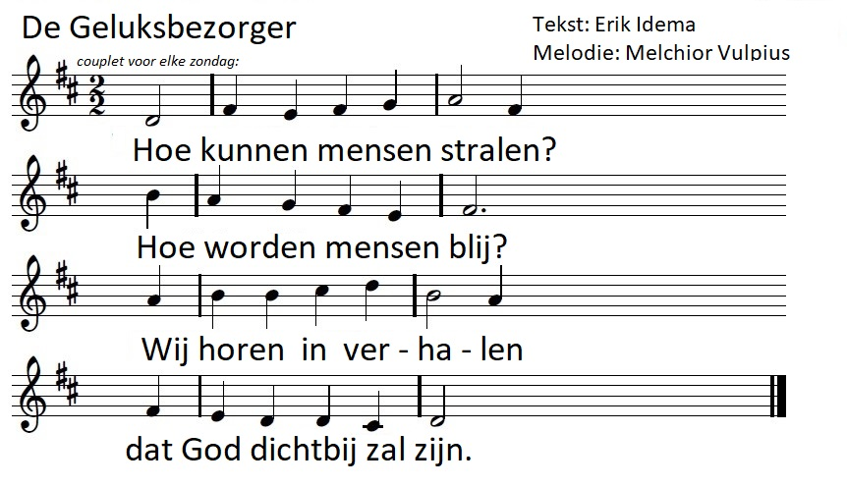

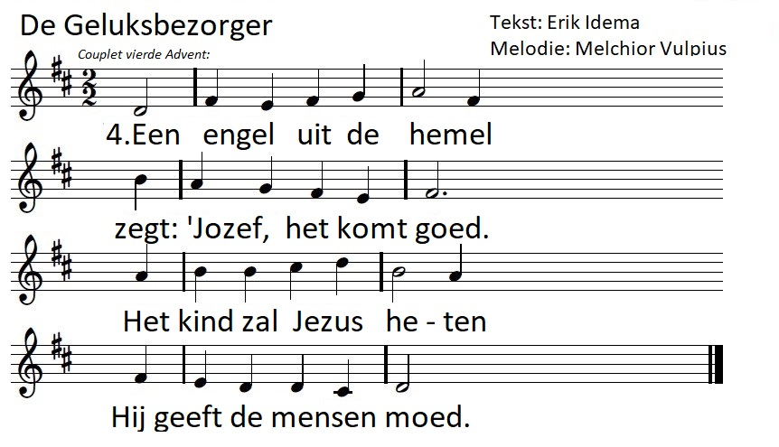

Schriftlezing: Jesaja 9: 1 – 6

Zingen: Lied 462: 1 en 2

Schriftlezing: Johannes 1: 1 – 14

Zingen: Lied 462: 5 en 6

Verkondiging

Zingen: Opwekking 527

Dankgebed, voorbeden, stil gebed en gezamenlijk Onze Vader
Tijdens het voorspel wordt er gecollecteerd

Slotlied: Lied 438: 1, 3 en 4

Zegen beantwoord met ´Amen´, lied 431c

